

### П А С П О Р Т

## ВОЗДУШНО – ТЕПЛОВАЯ ЗАВЕСА

## КЭВ-ПЕ

Серия 600Е

**Колонна**



10/2014

ТУ 4864-030-54365100-2011

Санкт-Петербург

**Убедительно просим Вас**

**перед вводом изделия в эксплуатацию**

**внимательно изучить данный паспорт!**

Markirovka_zaves_new markirovka

###### Ваши замечания и предложения присылайте по адресу:

195279, Санкт- Петербург, а /я 132, шоссе Революции, 90

**Тел.: (812) 301-99-40, тел./факс (812) 327-63-82**

**Сервис-центр: (812) 493-35-98**

[**www.teplomash.ru**](http://www.teplomash.ru)

**1. Назначение**

**1.1** Компактные воздушно-тепловые завесы КЭВ-12П6040Е, КЭВ-18П6040Е, КЭВ-24П6040Е, КЭВ-18П6041Е, КЭВ-24П6041Е, КЭВ-30П6041Е, КЭВ-18П6042Е, КЭВ-24П6042Е, КЭВ-36П6042Е, КЭВ-24П6043Е, КЭВ-36П6043Е, КЭВ-48П6043Е (далее – *завеса*) предназначены для защиты здания от проникновения холодного наружного воздуха через открытые двери путем интенсивного перемешивания холодного потока нагретыми струями завес.

**1.2** Завесы не предназначены для защиты проемов в автомойках (см. п.2.4).

**2. Условия эксплуатации**

**2.1** Температура окружающего воздуха +1...+40 °С\*

\* По согласованию допускается кратковременная эксплуатация изделий при температуре до -20°С.

**2.2** Относительная влажность воздуха при температуре 25°С не более 80%

**2.3** Содержание пыли и других примесей в воздухе не более 10 мг/м3

**2.4** Не допускается присутствие в воздухе капельной влаги; веществ, агрессивных по отношению к углеродистым сталям, алюминию и меди (кислоты, щелочи), липких либо волокнистых веществ (смолы, технические или естественные волокна и пр.).

**2.5** Завесы предназначены для эксплуатации в помещениях класса взрывоопасной зоны В, Г, Д (ФЗ №123 от 22.07.2008 статьи 26 и 27, НПБ 105-03, ПУЭ, раздел 7).

Завесы с электрическим (Е) источником тепла допускается применять в помещениях класса В-III и В-IV.

**3. Технические характеристики**

**3.1** Технические характеристики приведены в таблице 1.

**3.2** Класс защиты от поражения электротоком – 1.

**3.3** Степень защиты, обеспечиваемая оболочкой – IP21.

**3.4** Установленный срок службы завес Тсл.у= 5 лет.

**3.5** Содержание драгоценных металлов зависит от комплектации. При необходимости предприятие-изготовитель предоставляет сведения об их содержании.

**Таблица 1**. Технические характеристики завес

|  |  |  |  |  |
| --- | --- | --- | --- | --- |
| **Завесы с электрическим источником тепла** | **Ед. изм.** | **КЭВ-12П6040Е** | **КЭВ-18П6040Е** | **КЭВ-24П6040Е** |
| Параметры питающей сети | В/Гц | 380/50 | 380/50 | 380/50 |
| Режимы мощности\*\* | кВт | \*/6/12 | \*/9/18 | \*/13,5/24 |
| Расход воздуха | м3/час | 2000/2300/2600 | 2000/2300/2600 | 2600/2900/3200 |
| Скорость воздуха на выходе из сопла | м/с | 5,0 | 5,0 | 6,3 |
| Эффективная длина струи\*\*\* | м | 3,0 | 3,0 | 3,5 |
| Подогрев воздуха при максимальной мощности\*\*  - максимальный расход  - минимальный расход | °С | 14  18 | 20  26 | 22  27 |
| Габаритные размеры | мм | высота 2060; Ø 427 | | |
| Масса | кг | 71 | 71 | 74,5 |
| Максимальный ток | А | 20 | 29 | 42 |
| Потребляемая мощность двигателей | Вт | 200 | 200 | 306 |
| Звуковое давление на расстоянии 5м | дБ (А) | 52 | 52 | 53 |
| Количество завес, подключаемых к одному пульту управления | шт. | 2 | 2 | 2 |

Продолжение таблицы 1.

|  |  |  |  |  |
| --- | --- | --- | --- | --- |
| **Завесы с электрическим источником тепла** | **Ед. изм.** | **КЭВ-18П6041Е** | **КЭВ-24П6041Е** | **КЭВ-30П6041Е** |
| Параметры питающей сети | В/Гц | 380/50 | 380/50 | 380/50 |
| Режимы мощности\*\* | кВт | \*/9/18 | \*/12/24 | \*/15/30 |
| Расход воздуха | м3/час | 2300/2800/3500 | 2300/2800/3500 | 2300/2800/3500 |
| Скорость воздуха на выходе из сопла | м/с | 6,5 | 6,5 | 6,5 |
| Эффективная длина струи\*\*\* | м | 3 | 3 | 3 |
| Подогрев воздуха при максимальной мощности\*\*  - максимальный расход  - минимальный расход | °С | 15  23 | 20  31 | 25  38 |
| Габаритные размеры | мм | высота 2360; Ø 427 | | |
| Масса | кг | 73,5 | 74,5 | 74,5 |
| Максимальный ток | А | 30 | 39 | 48 |
| Потребляемая мощность двигателей | Вт | 330 | 330 | 330 |
| Звуковое давление на расстоянии 5м | дБ (А) | 52 | 52 | 52 |
| Количество завес, подключаемых к одному пульту управления | шт | 2 | 2 | 2 |

Продолжение таблицы 1.

|  |  |  |  |  |
| --- | --- | --- | --- | --- |
| **Завесы с электрическим источником тепла** | **Ед. изм.** | **КЭВ-18П6042Е** | **КЭВ-24П6042Е** | **КЭВ-36П6042Е** |
| Параметры питающей сети | В/Гц | 380/50 | 380/50 | 380/50 |
| Режимы мощности\*\* | кВт | \*/9/18 | \*/13,5/24 | \*/18/36 |
| Расход воздуха | м 3/час | 4000/4700/5400 | 4000/4700/5400 | 4000/4700/5400 |
| Скорость воздуха на выходе из сопла | м /с | 9 | 9 | 9 |
| Эффективная длина струи\*\*\* | м | 3,5 | 3,5 | 3,5 |
| Подогрев воздуха при максимальной мощности\*\*  - максимальный расход  - минимальный расход | °С | 10  13 | 13  17,5 | 19,5  26,5 |
| Габаритные размеры | мм | высота 2135; Ø 517 | | |
| Масса | кг | 78,5 | 79 | 79,5 |
| Максимальный ток | А | 31 | 44 | 58 |
| Потребляемая мощность двигателей | Вт | 500 | 500 | 500 |
| Звуковое давление на расстоянии 5м | дБ (А) | 63 | 63 | 63 |
| Количество завес, подключаемых к одному пульту управления | шт. | 1 | 1 | 1 |

Продолжение таблицы 1.

|  |  |  |  |  |
| --- | --- | --- | --- | --- |
| **Завесы с электрическим источником тепла** | **Ед. изм.** | **КЭВ-24П6043Е** | **КЭВ-36П6043Е** | **КЭВ-48П6043Е** |
| Параметры питающей сети | В/Гц | 380/50 | 380/50 | 380/50 |
| Режимы мощности\*\* | кВт | \*/12/24 | \*/18/36 | \*/30/48 |
| Расход воздуха | м3/час | 4000/4700/5200 | 4000/4700/5200 | 4000/4700/5200 |
| Скорость воздуха на выходе из сопла | м/с | 8 | 8 | 8 |
| Эффективная длина струи\*\*\* | м | 3,5 | 3,5 | 3,5 |
| Подогрев воздуха при максимальной мощности\*\*  - максимальный расход  - минимальный расход | °С | 13,5  17,5 | 19,5  26,5 | 26  35 |
| Габаритные размеры | мм | высота 2355; Ø517 | | |
| Масса | кг | 91,5 | 92 | 92,5 |
| Максимальный ток | А | 41 | 59 | 77 |
| Потребляемая мощность двигателей | Вт | 750 | 750 | 750 |
| Звуковое давление на расстоянии 5м | дБ (А) | 63 | 63 | 63 |
| Количество завес, подключаемых к одному пульту управления | шт. | 1 | 1 | 1 |

\* режим вентилятора

\*\* при номинальном напряжении заданные параметры могут отличаться на  от указанных

\*\*\* эффективная длина струи может служить оценкой допустимой высоты установки верхней завесы или ширины (полуширины) проема боковой завесы только для «мягких» наружных условий (tн ≥00С, ветер 1м/с) и сбалансированной приточно-вытяжной вентиляции. Любое ужесточение условий уменьшает эффективную длину струи (см. п.7.3)

**4. Устройство и принцип работы**

**4.1** Проектные рекомендации по выбору и установке завес.

Завесы пригодны для защиты смесительного действия. Допускается установка завес как в тамбурах, так и в открытых вестибюлях. Рекомендации по выбору завесы, ее тепловой мощности и расположению по отношению к проему в зависимости от наружной температуры, числа этажей в здании (высоты здания), типа дверей, количества человек, проходящих через двери в течение часа должен давать специалист-проектант по отоплению и вентиляции. Ориентировочные рекомендации можно получить у нас на сайте www.teplomash.ru.

**4.2** Завеса имеет прочный корпус, изготовленный из оцинкованной стали, покрытой высококачественным полимерным покрытием. Также возможно специальное исполнение корпуса из матовой или полированной нержавеющей стали. Внутри корпуса расположены оребренные трубчатые электронагревательные элементы (ТЭНы). Специальные вентиляторы обеспечивают необходимый расход воздуха. Вентиляторы всасывают воздух через перфорированную стенку корпуса. Поток воздуха подогревается, проходя через нагревательные элементы, и выбрасывается через перфорированную сопловую часть корпуса в виде направленной струи.

**4.3** Электрические схемы завес приведены на рис. 3.

**4.4** Управление завесами.

**4.4.1** Пульты управления

Управление изделиями осуществляется с выносного или дистанционного пульта управления. В выносном пульте находится датчик температуры окружающего воздуха и термостат.

Степень защиты оболочки выносного пульта – IP20. Электрическая схема подключения пульта показана на рис. 6.

На выносном и дистанционном пультах расположены пять кнопок, на выносном пульте также находятся пять светодиодов и ЖК-дисплей.

**Рис. 1**. Пульты управления.

|  |  |
| --- | --- |
| Выносной пульт управления | Дистанционный пульт управления |

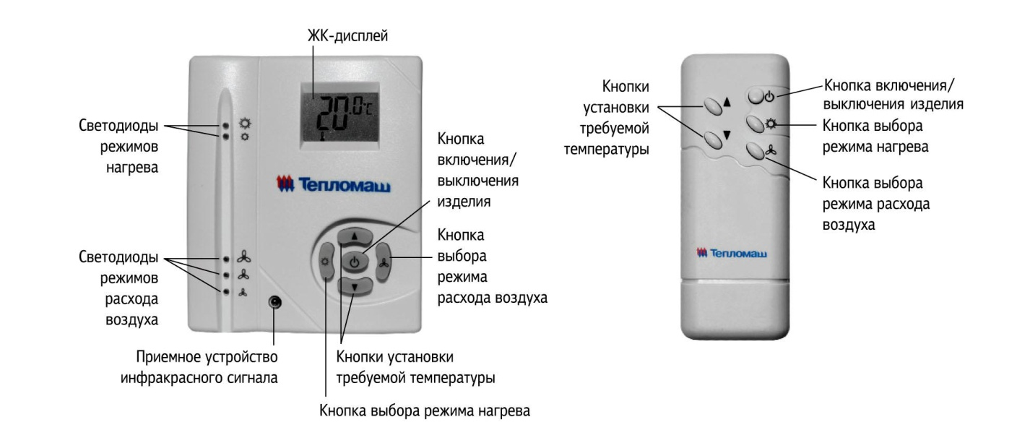

 - кнопка включения/выключения завесы.

- кнопка включения и переключения режимов тепловой мощности завесы. В общем случае переключение происходит по схеме:



При переключении режимов мощности напротив пиктограмм  (50%) или и (100%) загораются светодиоды; режим 50% мощности отображается на дисплее символом градусник, режим 100% мощности – символами градусник и кактус. Светодиоды загораются только при температуре окружающего воздуха меньшей, чем температура, установленная кнопками треугольник1 и треугольник2, а символы градусник и кактус при любом соотношении этих температур.

 - кнопка переключения режима расхода воздуха. Переключение происходит по схеме:

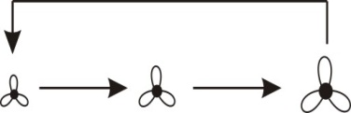

(больший значок соответствует большему расходу, напротив пиктограмм , , или  загорается соответствующий светодиод);

треугольник1 и треугольник2 - кнопки установки требуемой температуры. При нажатии на ЖК-дисплее появляется значение задаваемой температуры.

Значение символов, появляющихся на ЖК-дисплее при работе изделия:

На дисплее отображается температура окружающего воздуха в пределах от +5 °С до +35 °С. При температуре воздуха ниже +5 °С отображается символ LO совместно с символом снежинка, при температуре воздуха выше +35 °С - символ HI.

Задаваемая температура воздуха вместе с символом LTH01~5 появляется в момент нажатия кнопок треугольник1 или треугольник2. По истечении 10 секунд дисплей возвращается к значению температуры окружающего воздуха, символ LTH01~5 исчезает с дисплея.

При включении завесы в режим нагрева 50% мощности на дисплее отображается символ градусник, полной мощности – символы градусник и кактус.

**4.4.2** Управление несколькими завесами.

Максимальное количество завес одной модели, которое возможно подключить к одному пульту указано в табл. 1. При подсоединении силового кабеля в случае подключения нескольких завес к одному пульту необходимо соблюдать одинаковую маркировку клемм, т.е. при питании от трехфазной сети каждую фазу надо подключить ко всем клеммным колодкам завес, имеющим маркировку соответствующую этой фазе, при однофазной - фазу к колодкам с маркировкой F, нейтраль к N.

Для управления бóльшим количеством завес или завесами разных моделей с одного пульта необходимо их подключение через пульт коммутации и управления для электрических завес ПКУ-EМ (опция). При этом все кабели управления завес объединяются на ПКУ-ЕМ по группам однотипных завес. Например, первая группа – завесы КЭВ-12П6040Е, вторая группа – КЭВ-18П6040Е, третья группа – КЭВ-24П6040Е. Завесы каждой группы должны быть подключены параллельно к общему устройству защитного отключения (УЗО) с током срабатывания 30 мА, при подключении силового кабеля фаза А должна быть подана на клеммы с маркировкой А всех завес группы, фаза В – на клеммы с маркировкой В и т.д. Электрическая схема ПКУ-ЕМ приведена на рис. 4.

**4.4.3** Подключение и логика работы дополнительных устройств.

В ПКУ- EМ предусмотрена возможность подключения концевого выключателя.

Логика работы концевого выключателя.

При замыкании концевого выключателя включается максимальная скорость вращения вентилятора и максимальная тепловая мощность ТЭНов. После закрытия ворот и размыкания концевого выключателя завеса включается в режим, установленный на пульте, или выключается, если завеса была выключена. Для подключения концевого выключателя к одной завесе или к группе завес одной и той же модели (в количестве, не более указанного в таблице 1) предназначен «Блок подключения концевого выключателя» (Блок-Е). Логика работы блока аналогична описанной для ПКУ-ЕМ. Схема блока приведена на рис. 5.

Элементы автоматического регулирования должны быть предусмотрены в проекте и установлены монтажной организацией (в комплект поставок могут быть включены по специальному заказу).

**4.5** Автоматическое управление включением ТЭНов осуществляется терморегулятором, который встроен в пульт управления. Кнопками треугольник1 или треугольник2 устанавливается требуемая температура воздуха после включения завесы в режим нагрева.

**внимание вниманиеВнимание! Пульт управления должен быть установлен в том же помещении, что и завеса, но вне зоны выброса струи воздуха из сопла.**

**Требования к месту установки пульта изложены в описании, которое находится в упаковочной коробке пульта.**

**4.6** Завесы серии 600Е снабжены устройством аварийного отключения воздухонагревателей в случае перегрева корпуса. Перегрев может наступить от следующих причин:

* входное и выходное окна завесы загромождены посторонними предметами или подвержены сильному загрязнению;
* вышел из строя вентилятор;
* выключение завесы путем полного обесточивания, минуя режим продувки;
* тепловая мощность завесы сильно превышает теплопотери помещения, в котором она работает (например, при работе в тамбуре небольшого объема). В этом случае не рекомендуется устанавливать терморегулятор на высокие значения температуры.

При перегреве корпуса завесы термовыключатели (аварийные датчики) выключают нагрев ТЭНов и далее остаются в выключенном состоянии. Вентиляторы при этом продолжают работать.

Для возвращения завесы в работоспособное состояние необходимо: выключить завесу автоматическим выключателем, дождаться пока она остынет, выяснить причины, вызывающие срабатывание аварийных датчиков и устранить их. Через отверстие диэлектрическим стержнем нажать на пластину, возвращающую аварийные датчики в рабочее состояние (см. рис.8).

**внимание внимание4.7** **Внимание! Для увеличения срока службы перед выключением принудительно оставить завесу работать несколько минут** **в режиме вентилятора для снятия остаточного тепла ТЭНов.**

С этой целью в завесах предусмотрена автоматическая задержка выключения вентилятора. После выключения завесы через пульт управления вентилятор продолжает продувку до тех пор, пока температура ТЭНов не снизится до заданной величины (обычно в течение 1-2мин.)

В зависимости от установки завес и условий эксплуатации, продувочный режим вентилятора может не включаться или включаться не сразу после выключения завесы, а через несколько минут.

При выключении иным способом (снятие напряжения в сети и т.д.) продувочный режим вентилятора не включается, поэтому возможно срабатывание защиты от перегрева остаточным теплом ТЭНов. Тогда при повторном включении завес будет работать только вентилятор. Для восстановления работы нагревательных элементов см. п.4.7.

**4.8** Заводом-изготовителем могут быть внесены в завесу конструктивные изменения, не ухудшающие ее качество и надежность, которые не отражены в настоящем паспорте.

**5. Указание мер безопасности**

**5.1** При эксплуатации завесы необходимо соблюдать Правила технической эксплуатации электроустановок потребителей (ПТЭЭП) и Межотраслевые правила по охране труда (правила безопасности) при эксплуатации электроустановок (ПОТ РМ-016-2001).

**5.2** Работы по обслуживанию завес должен проводить специально подготовленный электротехнический персонал.

**5.3** **Не допускается** класть на завесу любые предметы, закрывать ее шторами во избежание перегрева и возможного возгорания.

**5.4** При подключении завесы обратить внимание на п.п. 7.4-7.6. Все работы по подключению пульта управления проводить только на обесточенной завесе с выключенным автоматическим выключателем.

**5.5** При срабатывании аварийного датчика необходимо обесточить завесу, выяснить причины, вызвавшие срабатывание, устранить их и только после этого осуществить повторное включение завесы.

**внимание внимание5.6** **Внимание!** Запрещается эксплуатация завесы без заземления. Клемма заземления находится в отсеке подключения питания. Использовать нулевой провод в качестве заземления запрещается.

**5.7** **Внимание!** Запрещается проводить работы по обслуживанию завесы без снятия напряжения и до полного остывания ее нагревающих элементов.

**5.8** **Внимание!** Запрещается эксплуатировать в отсутствие персонала.

**5.9** **После выключения завесы с пульта управления и окончания режима продувки, завеса остается в «режиме ожидания». В «режиме ожидания» внутренние силовые и управляющие цепи находятся под напряжением. Для полного отключения необходимо обесточить завесу на силовом щите потребителя.**

**6. Комплект поставки**

**6.1** Воздушно-тепловая завеса - 1 шт.

**6.2** Паспорт - 1 шт.

Отдельные поставочные единицы по согласованию с заказчиком

**6.3** Пульт коммутации и управления ПКУ-ЕМ - 1 шт.

**7. Требования к установке и подключению**

7.1 К установке и монтажу завес допускается квалифицированный, специально подготовленный электротехнический персонал.

**7.2** При установке, монтаже и запуске в эксплуатацию необходимо соблюдать Правила технической эксплуатации электроустановок потребителей (ПТЭЭП) и Межотраслевые правила по охране труда (правила безопасности) при эксплуатации электроустановок (ПОТ РМ-016-2001).

**7.3** Завесы крепятся к полу через 4 отверстия ∅ 10 мм установочной плиты за анкерные болты М8 (рис. 7).

**7.4** Подключение завес к сети осуществляется через автоматический выключатель и устройство защитного отключения (УЗО) в соответствии с «Правилами эксплуатации электроустановок». Ток срабатывания УЗО – 30 мА, номинальный ток автоматического выключателя приведен в таблице 2. При объединении завес в группы подключение УЗО следует производить в соответствии с п.4.5.

Питание завес осуществляется от трехфазной электрической сети 380В/50Гц.

Сечение кабеля и тип автомата выбираются согласно таблице 2.

В данном изделии предусмотрено два варианта подключения силового кабеля: сверху (вид Б Рис. 2) и снизу (вид Г Рис. 2). Для подключения необходимо открутить люк монтажного блока и подсоединить жилы питающего кабеля к клеммной колодке (Рис.9) в соответствии с маркировкой. При необходимости кабель может быть заведен в нижний блок непосредственно из канала в полу через отверстие в установочной плите.

**Рис. 2.** Подключение силового кабеля.

**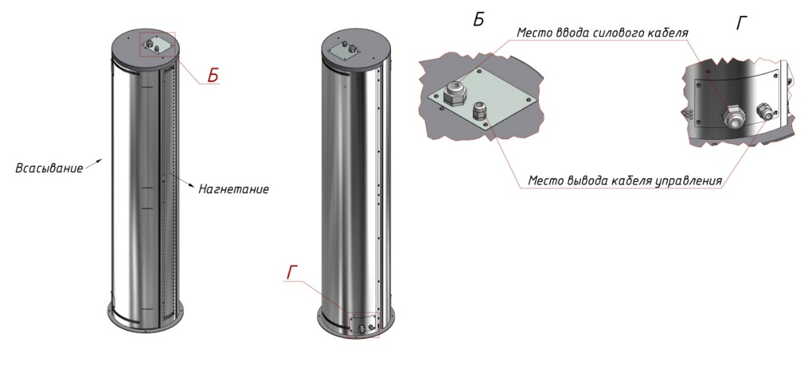**

**7.5** Пульт управления подключен на заводе-изготовителе в верхней части воздушно-тепловой завесы (вид Б рисунка). Аналогично силовому кабелю, кабель управления может быть подключен в нижней части завесы как сбоку (вид Г), так и через отверстие в установочной плите.

**внимание внимание**Для переноса подключения кабеля управления следует отсоединить кабель от одной клеммной колодки и подсоединить к другой с помощью клеммных зажимов, соблюдая требования электрической схемы и маркировки (Рис. 3, 9).

**7.6 Внимание! При подключении завесы к сети кабель управления может находиться под напряжением, поэтому рекомендуется сначала подключить пульт к кабелю управления, затем подключить завесу к сети в соответствии с пп. 7.4, 7.5.**

**7.7** **При вводе завесы в эксплуатацию (первое включение) происходит сгорание масла с поверхности ТЭНов с появлением дыма и характерного запаха. Поэтому рекомендуется перед монтажом включить завесу в режим обогрева на 20 минут в хорошо проветриваемом помещении.**

**внимание внимание7.8** **Внимание!** После транспортирования или хранения завесы при отрицательных температурах, следует выдержать завесу в помещении, где предполагается ее эксплуатация, без включения в сеть не менее 2 часов.

**8. Техническое обслуживание**

**8.1** Для обеспечения надежной и эффективной работы воздушно-тепловых завес, повышения их долговечности необходим правильный и регулярный технический уход. **При длительных перерывах в эксплуатации необходимо для просушки ТЭНов ежемесячно включать завесу на время не менее 30 минут в режиме максимальной мощности.**

**8.2** Устанавливаются следующие виды технического обслуживания завес:

* техническое обслуживание №1 (ТО-1), через 150-170 ч;
* техническое обслуживание №2 (ТО-2), через 600-650 ч;
* техническое обслуживание №3 (ТО-3), через 2500-2600 ч. но не реже 1 раза в год;
* техническое обслуживание №4 (ТО-4), через 5000-5200 ч. но не реже 1 раза в 2 года.

**8.3** Все виды технического обслуживания проводятся по графику вне зависимости от технического состояния завес.

**8.4** Уменьшать установленный объем и изменять периодичность технического обслуживания не допускается.

**8.5** Эксплуатация и техническое обслуживание завес должно осуществляться специально-подготовленным персоналом.

**8.6** При ТО-1 производятся:

* внешний осмотр с целью выявления механических повреждений;
* проверка состояния болтовых, сварных соединений;
* проверка надежности заземления изделия;
* очистка наружной поверхности ТЭНов пылесосом (без демонтажа).

**8.7** При ТО-2 производятся:

* ТО-1;
* проверка сопротивления изоляции завесы;
* проверка тока потребления электродвигателей завесы;
* проверка уровня вибрации и шума.

**8.8** При ТО-3 производятся:

* ТО-2;
* проверка состояния и крепление рабочего колеса;
* очистка рабочего колеса от загрязнений (без демонтажа);
* осмотр резиновой втулки рабочего колеса на наличие микротрещин;
* протяжка клемм, проверка отсутствия подгораний и окислений.

**8.9** При ТО-4 производятся:

* ТО-3;
* Очистка блока пускателей от загрязнений (пылесосом).

**8.10** Предприятие потребитель должно вести учет технического обслуживания по форме, приведенной в Приложении А.

Приложение А. Учет технического обслуживания

|  |  |  |  |  |
| --- | --- | --- | --- | --- |
| Дата | Количество часов работы с начала эксплуатации | Вид технического обслуживания | Замечания о техническом состоянии изделия | Должность, фамилия, подпись ответственного лица |
|  |  |  |  |  |

**9.Транспортировка и хранение**

**9.1** Завесы в упаковке изготовителя могут транспортироваться всеми видами крытого транспорта при температуре от – 50 °С до +50 °С и среднемесячной относительной влажности 80% (при 25 °С) в соответствии с манипуляционными знаками на упаковке с исключением ударов и перемещений внутри транспортного средства.

**9.2** Завесы должны храниться в упаковке изготовителя в помещении от -50 °С до +50 °С и среднемесячной относительной влажности 80% (при 25 °С).

**10. Возможные неисправности и методы их устранения**

**10.1** При устранении неисправностей необходимо соблюдать меры безопасности (Раздел 5).

|  |  |  |
| --- | --- | --- |
| Характер неисправности и ее внешнее проявление | Вероятная причина | Метод устранения |
| Завеса не включается | Отсутствует напряжение в сети | Проверить напряжение по фазам |
| Обрыв кабеля управления | Проверить целостность кабеля управления, неисправный заменить |
| Расстояние и угол от дистанционного пульта до инфракрасного приемного устройства на выносном пульте превышает допустимые значения (п.4.4) | Изменить расстояние и угол до инфракрасного приемного устройства на выносном пульте |
| Разряжены или отсутствуют батарейки дистанционного пульта управления | Заменить или вставить батарейки в дистанционный пульт управления |
| Неисправен пульт управления | Проверить пульт управления по инструкции, находящийся в упаковке пульта |
| Не работает обогрев | Сработал датчик аварийного термовыключателя | См. п.п. 4.6 - 4.8 |
| Не срабатывает отключение завесы с пульта управления (завеса продолжает подавать нагретый воздух) | Произошло механическое заклинивание пускателя. ТЭНы продолжают греть воздух. Цепь вентилятора замкнута через продувочный термостат (500С) | Отключить завесу через автоматический выключатель. Заменить пускатель. |
| Снизилась заградительная сила струи, наружный воздух легко прорывается в помещение | Произошло сильное загрязнение решетки всасывающего окна | Прочистить решетку |

**11. Утилизация**

**11.1** Утилизация завесы после окончания срока эксплуатации не требует специальных мер безопасности и не представляет опасности для жизни, здоровья людей и окружающей среды.

**12. Гарантийные обязательства**

**12.1** Предприятие-изготовитель гарантирует надежную и бесперебойную работу завесы в течение 24 месяцев со дня продажи.

**12.2** Если какая-либо деталь выйдет из строя по причине дефекта материала или изготовления она будет бесплатно отремонтирована или заменена ЗАО «НПО «Тепломаш».

**12.3** На завесы распространяется гарантия от сквозной коррозии. Если какая-либо часть корпуса завесы подверглась сквозной коррозии, то поврежденная часть будет бесплатно отремонтирована или заменена. Термин «сквозная коррозия» означает наличие в корпусе сквозного отверстия, возникшего в результате коррозии корпуса снаружи или изнутри по причине исходного дефекта материала или изготовления.

**12.4** ЗАО «НПО «Тепломаш» не несет ответственности, если необходимость ремонта или замены детали была вызвана одним из следующих факторов:

* Внешним повреждением завес (вмятины, трещины и прочие повреждения, нанесённые извне).
* Несоблюдением всех рекомендаций и предписаний завода-изготовителя, относящихся к монтажу, подключению, применению и эксплуатации, приведенных в данном паспорте.
* Использованием при монтаже, подключении, наладке и эксплуатации элементов, и компонентов, не рекомендованных производителем.
* Несанкционированными производителем переделками или изменением конструкции оборудования.
* Эксплуатационным износом деталей.
* Непроведением регулярного технического обслуживания завес с момента приёмки их в эксплуатацию. Техническое обслуживание завес должно осуществляться в соответствии с разделом 9 настоящего паспорта. Проведение технического обслуживания может осуществляться только специально-подготовленным персоналом. Результаты технического обслуживания отмечаются в паспорте на продукцию, заполняемом уполномоченным специалистом. Паспорт подлежит сохранению в течение всего срока действия гарантийных обязательств. Производитель не осуществляет проведение регулярного технического обслуживания за свой счёт и так же не оплачивает проведение обслуживания сторонними организациями.

**12.5** В случае выхода изделия из строя в период гарантийного срока предприятие-изготовитель принимает претензии только при получении от заказчика технически обоснованного акта с указанием характера неисправности, назначения помещения, условий эксплуатации и заполненного свидетельства о подключении.

**12.6** Гарантийный (по предъявлению паспорта на изделие со штампом торговой организации) и послегарантийный ремонт завесы осуществляется на заводе-изготовителе.

**12.7** Гарантия не предусматривает ответственность ЗАО «НПО «Тепломаш» за потерянное время, причиненное неудобство, потерю мобильности или какой-либо иной ущерб, причиненный Вам (или другим лицам) в результате дефекта, на который распространяется гарантийное обязательство, либо ущерба, являющегося следствием этого дефекта.

|  |
| --- |
| **РЕКЛАМАЦИИ БЕЗ ТЕХНИЧЕСКОГО АКТА И ПАСПОРТА НА ИЗДЕЛИЕC ЗАПОЛНЕННЫМ СВИДЕТЕЛЬСТВОМ О ПОДКЛЮЧЕНИИ НЕ ПРИНИМАЮТСЯ!** |

**Гарантийный и послегарантийный ремонт осуществляется по адресу:**

**195279, Санкт-Петербург, шоссе Революции, 90**

**Тел./факс: (812) 327-63-82**

**Сервис-центр: (812) 493-35-98**

**13. Приложения**

**Рис. 3.** Электрические схемы завес.

**КЭВ-12П6040Е, КЭВ-18П6040Е**

**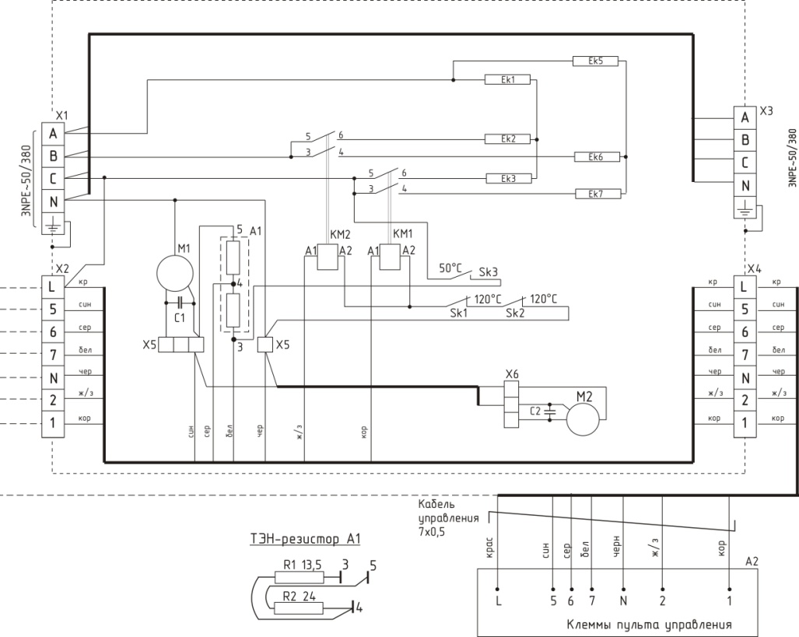**

**КЭВ-24П6040Е, КЭВ-24П6042Е**

**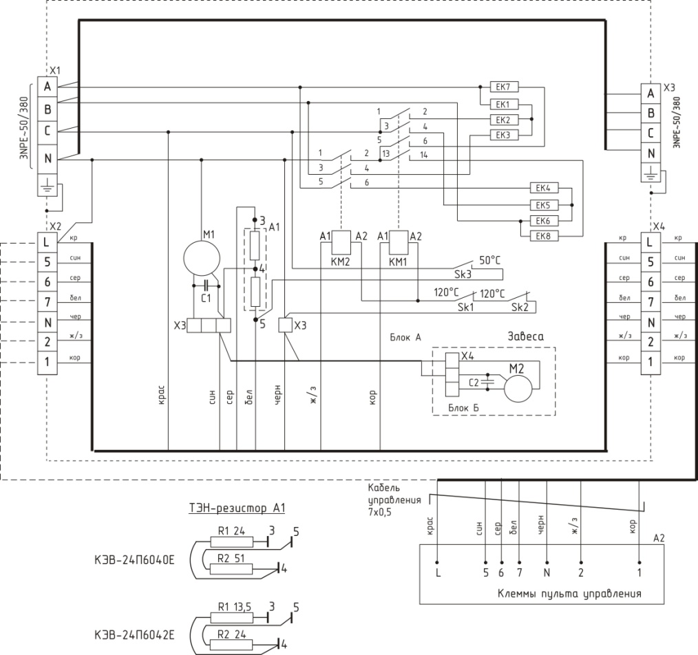**

**КЭВ-18П6041Е**

18п6041

**КЭВ-24П6041Е, КЭВ-30П6041Е**

24п6041

**КЭВ-24П6043Е**

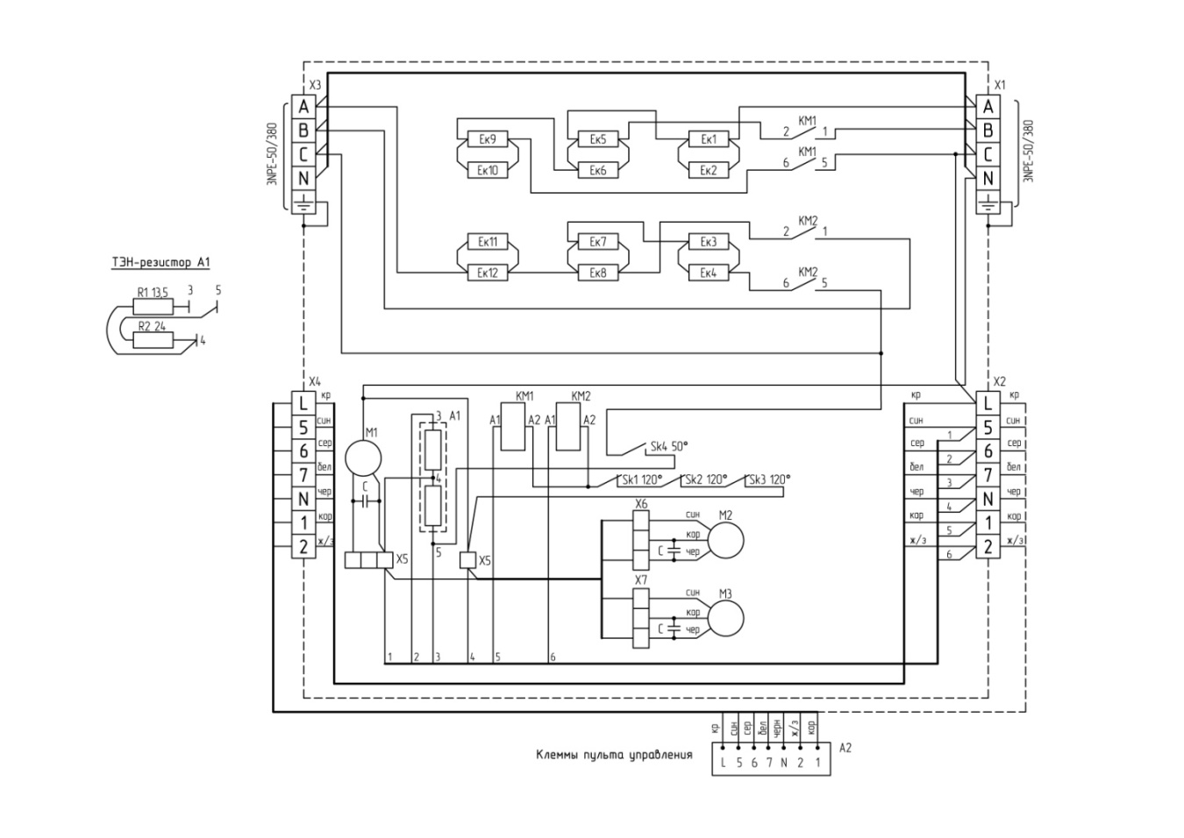

**КЭВ-18П6042Е**

**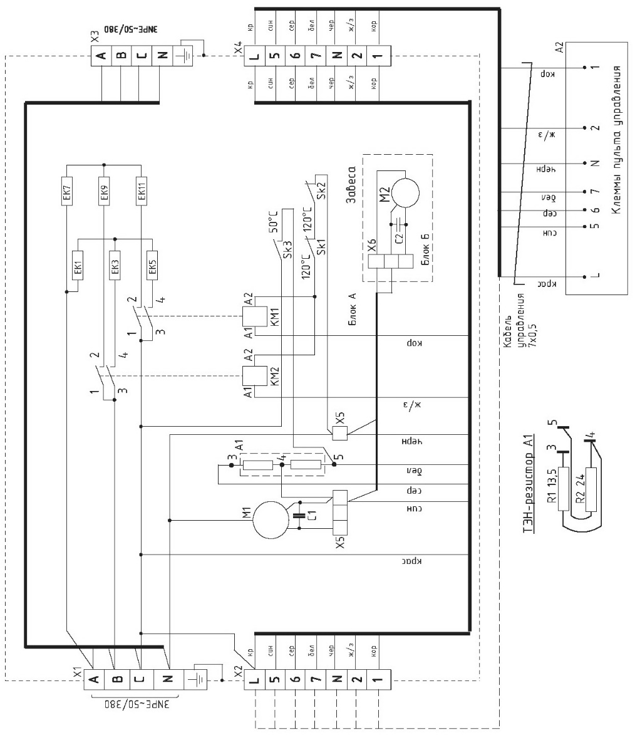**

**КЭВ-36П6042Е**



**КЭВ-36П6043Е**

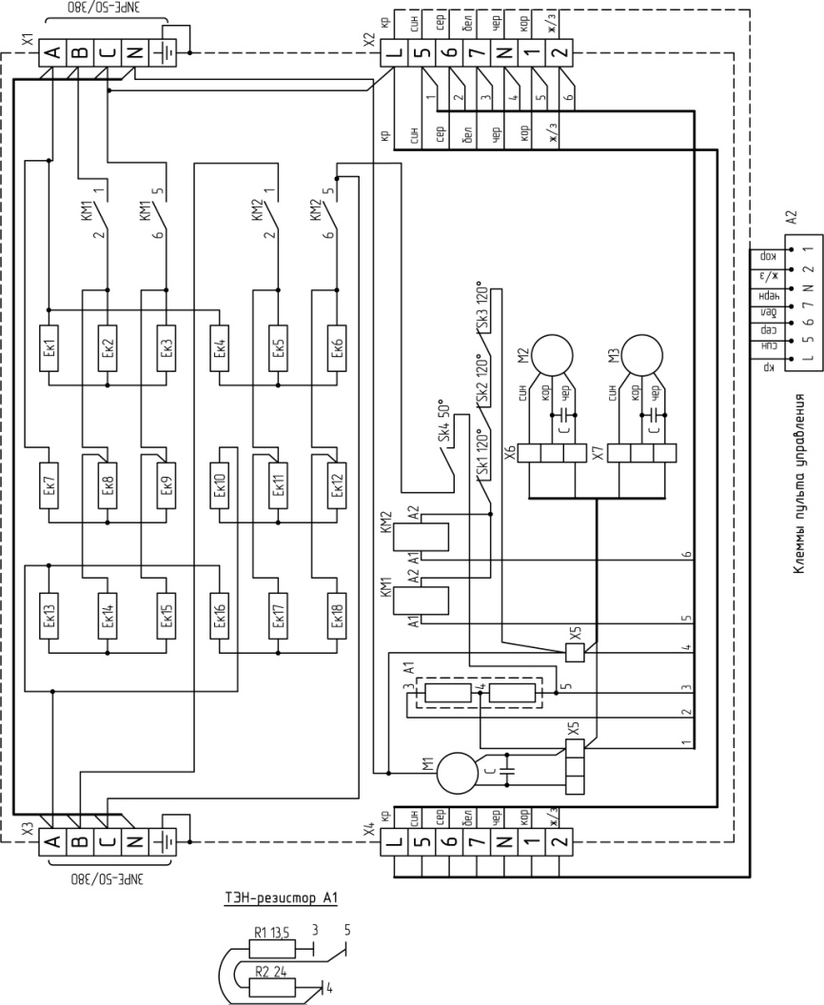

**КЭВ-48П6043Е**

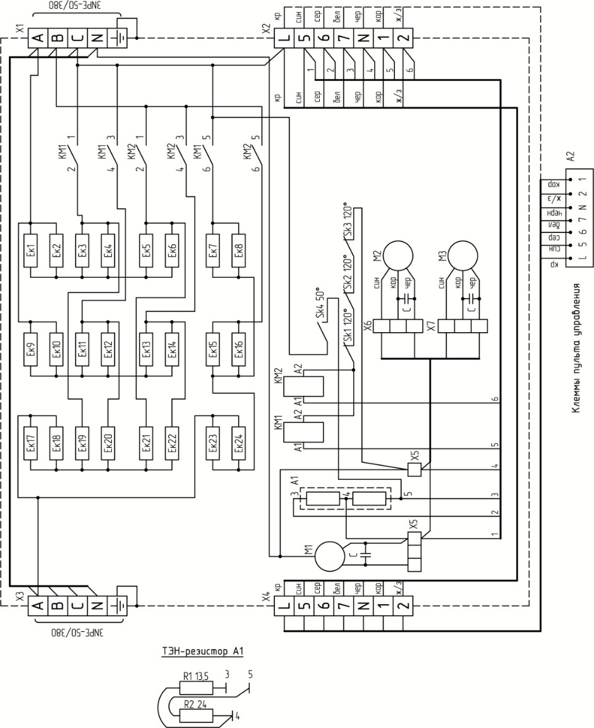

**Таблица 2.** Сечение подводящих медных проводов

|  |  |  |  |  |  |  |  |  |  |  |  |  |
| --- | --- | --- | --- | --- | --- | --- | --- | --- | --- | --- | --- | --- |
| Модель завесы | КЭВ-12  П6040Е | КЭВ-18  П6040Е | КЭВ-24  П6040Е | КЭВ-18  П6041Е | КЭВ-24  П6041Е | КЭВ-30  П6041Е | КЭВ-18  П6042Е | КЭВ-24  П6042Е | КЭВ-36  П6042Е | КЭВ-24  П6043Е | КЭВ-36  П6043Е | КЭВ-48  П6043Е |
| Автоматический  выключатель | 380В | 380В | 380В | 380В | 380В | 380В | 380В | 380В | 380В | 380В | 380В | 380В |
| 25А | 40А | 50А | 40А | 50А | 63А | 40А | 50А | 80А | 50А | 80А | 100А |
| Медный кабель  (трехфазный) | 5х4,0 | 5х6,0 | 5х10,0 | 5х6,0 | 5х10,0 | 5х16,0 | 5х6,0 | 5х10,0 | 5х25,0 | 5х10,0 | 5х25,0 | 5х35,0 |

**Рис. 4.** Электрическая схема ПКУ-ЕМ

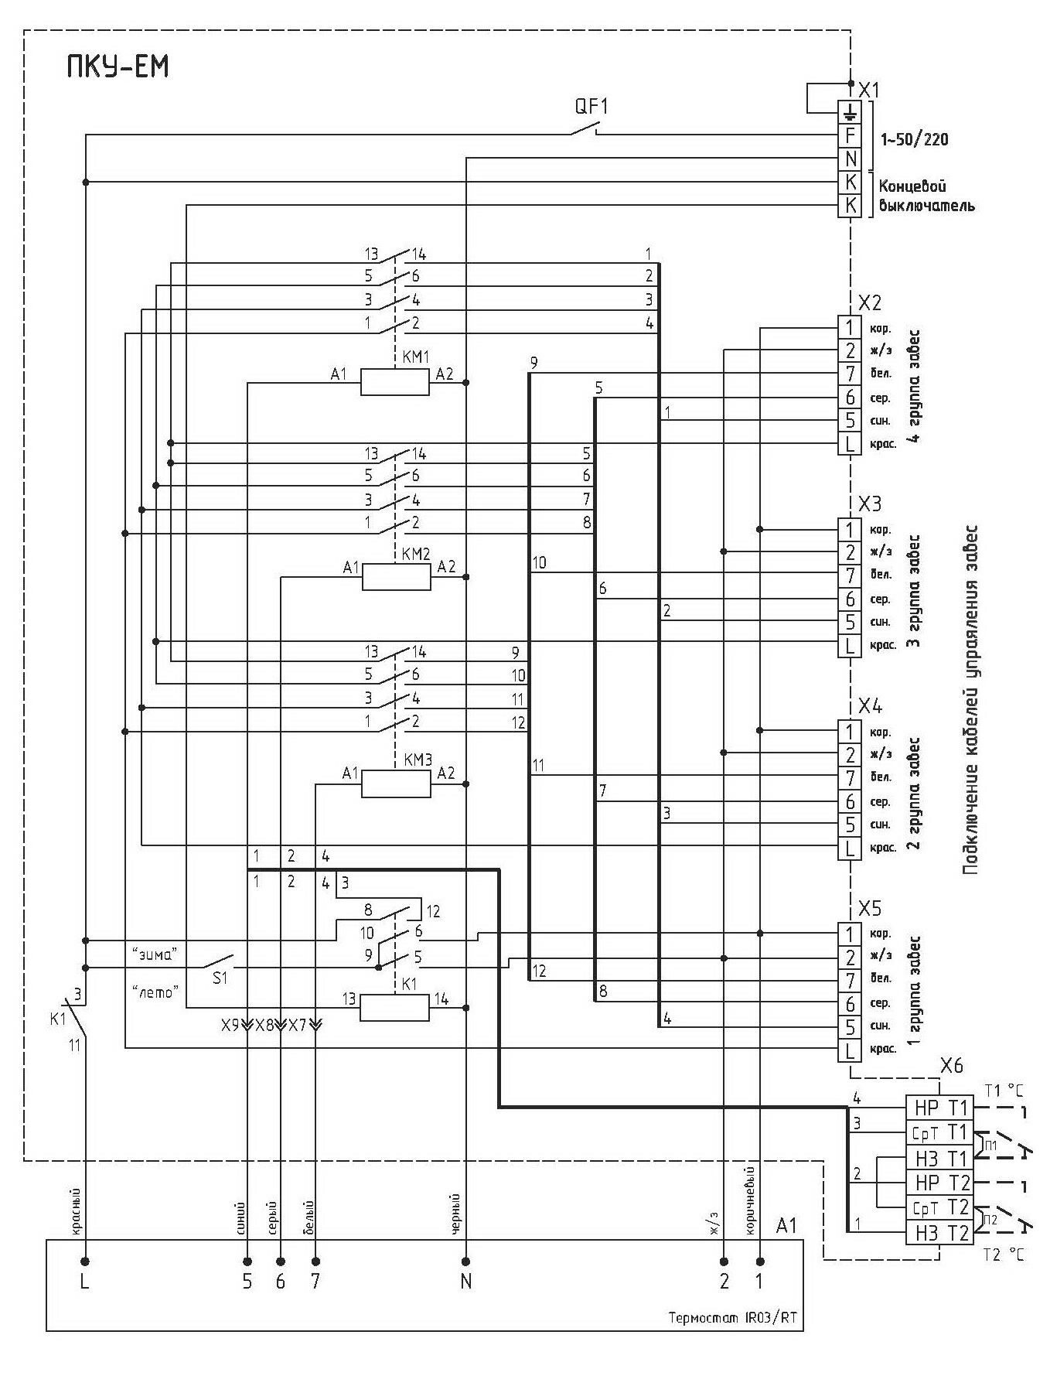

**Рис. 5.** Электрическая схема Блока Е.

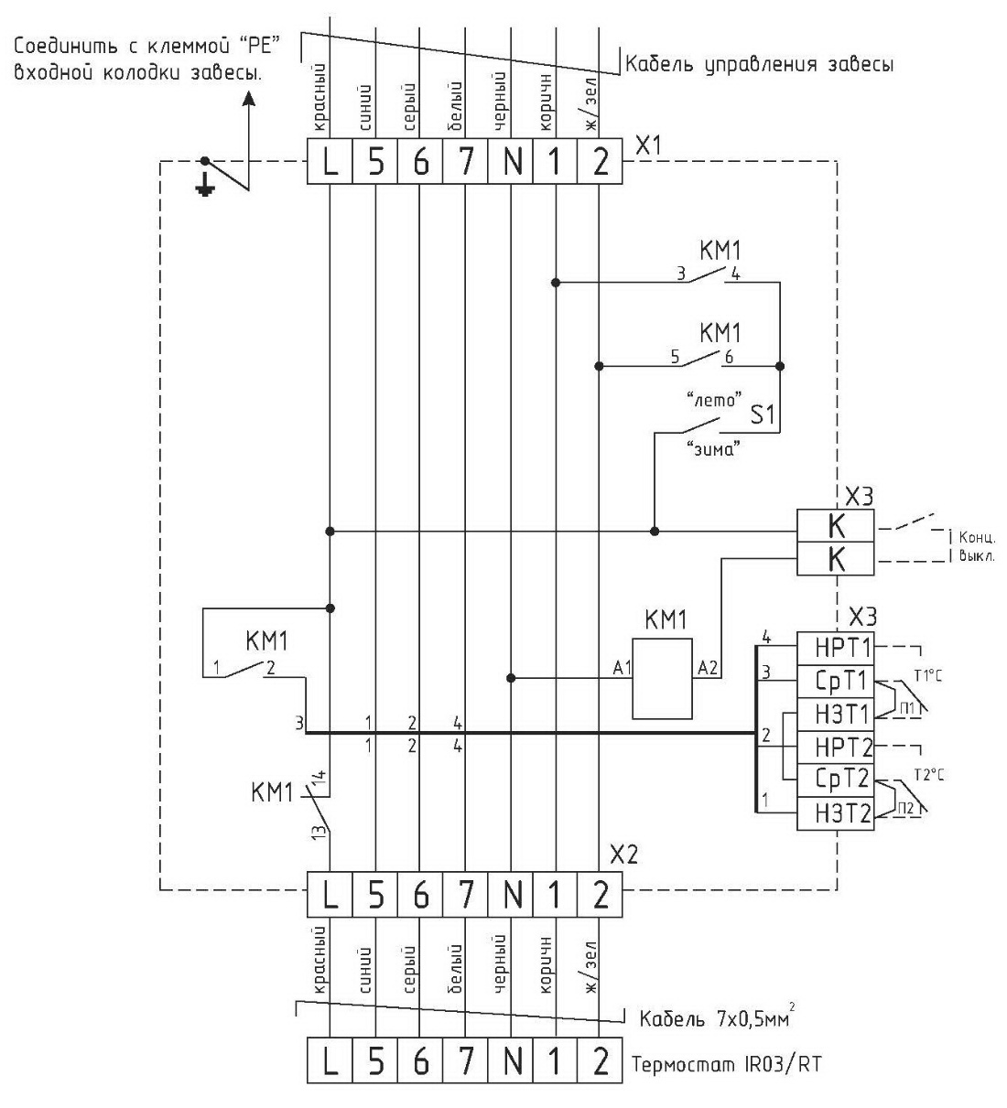

**Рис. 6.** Электрическая схема подключения пульта управления

**Схема подключения пульта управления**

**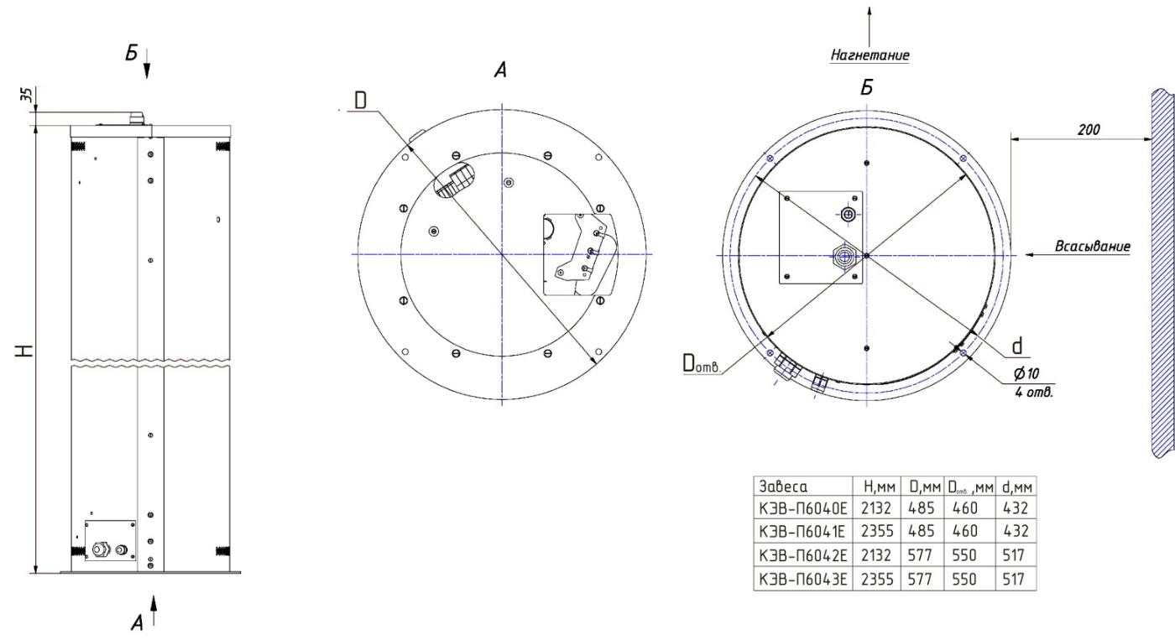Рис. 7.** Крепежные и габаритные размеры завес

|  |  |
| --- | --- |
| **Рис. 8.** Расположение датчиков аварийного термовыключателя завес | **Рис. 9.** Вид на клеммную колодку |

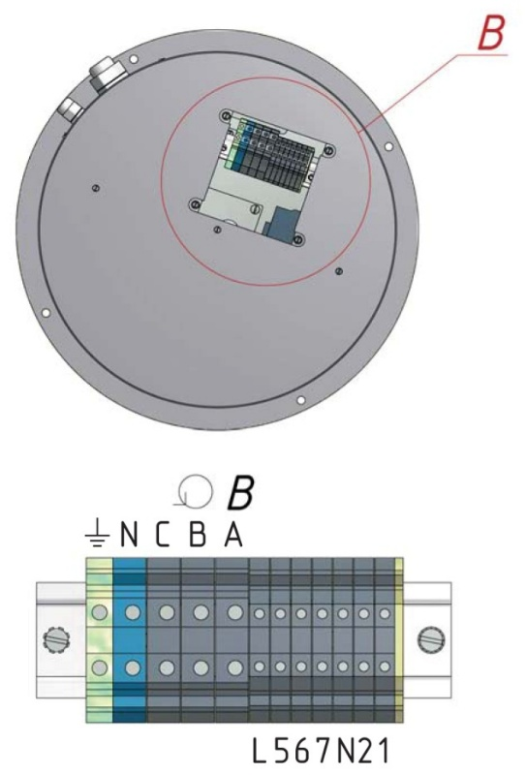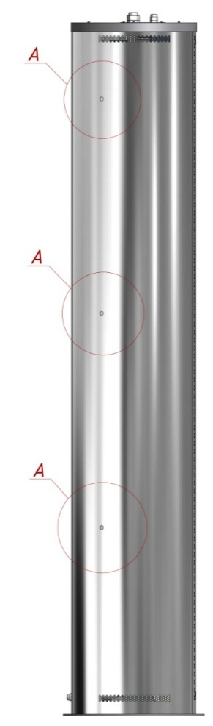

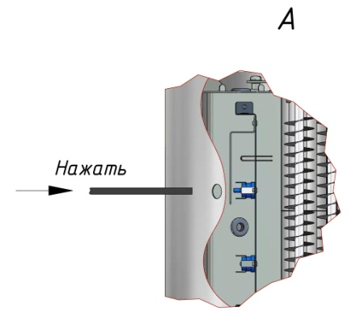

**13. Свидетельство о приемке**

**Завеса марки**

КЭВ-12П6040E КЭВ-18П6040E КЭВ-24П6040E

СБ

КЭВ-18П6041E КЭВ-24П6041E КЭВ-30П6041E

КЭВ-18П6042E КЭВ-24П6042E КЭВ-36П6042E

отметка ОТК

КЭВ-24П6043E КЭВ-36П6043E КЭВ-48П6043E

заводской номер №\_\_\_\_\_\_\_\_\_\_\_\_\_\_\_\_\_\_\_

изготовлена и принята в соответствии с требованиями ТУ 4864-030-54365100-2011и признана годной к эксплуатации. Завеса имеет сертификат соответствия № РОСС RU.ME05.B.00013 от 06.12.2011, выданный органом по сертификации электрических машин, трансформаторов, электрооборудования и приборов (АНО "НТЦ" ОС ЭЛМАТЭП").

М.П.

Дата изготовления «\_\_\_\_» \_\_\_\_\_\_\_\_\_\_\_\_\_20\_\_\_\_года.

**14. Свидетельство и подключении**

Завеса КЭВ-\_\_\_\_\_\_\_\_П\_\_\_\_\_\_\_\_\_\_\_\_Е

заводской номер №\_\_\_\_\_\_\_\_\_\_\_\_\_\_\_\_\_

подключена к сети в соответствии с п.7 Паспорта специалистом- электриком

Ф.И.О.:\_\_\_\_\_\_\_\_\_\_\_\_\_\_\_\_\_\_\_\_\_\_\_\_\_\_\_\_\_\_\_\_\_\_\_\_\_\_\_\_\_

\_\_\_\_\_\_\_\_\_\_\_\_имеющим \_\_\_\_\_\_\_\_группу по электробезопасности,

подтверждающий документ\_\_\_\_\_\_\_\_\_\_\_\_\_\_\_\_\_\_\_\_\_\_\_\_\_\_\_\_\_\_\_\_\_\_\_

\_\_\_\_\_\_\_\_\_\_\_\_\_\_\_\_\_\_\_\_\_\_\_\_\_ \_\_\_\_\_\_\_\_\_\_\_\_\_\_\_\_\_\_\_\_

(подпись) (дата)